PROJETO DE RESOLUÇÃO Nº 42/2021
Acresce a alínea “n” ao Parágrafo Único do artigo 1º da Resolução 001/2007.

A Câmara Municipal de Itapevi, no uso de suas atribuições legais, aprova:
Art. 1º Fica acrescida a alínea “n” ao Parágrafo Único, do artigo 1º da Resolução 001/2007, com a seguinte redação:

“Art. 1º (...)

Parágrafo único (...)

(...)

n) Diploma de Mérito Administrativo, destinado a servidores públicos civis da administração direta, indireta e autarquia e a empregados de entidades paraestatais municipais, estaduais e federais que, lotados em repartições ou unidades situadas no Munícipio, nelas houverem merecido reconhecido em destaque, servidores públicos em serviço ou aposentados.”

Art. 2º Esta Resolução entrará em vigor na data de sua publicação.

Sala das Sessões Benvindo Moreira Nery, 15 de outubro de 2021.

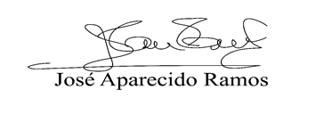

Justificativa

O projeto de lei formulado visa homenagear os servidores públicos aposentados que dedicaram anos de suas vidas no cumprimento de suas funções públicas e prestaram serviços com tanta dedicação e empenho a nossa população.

Sala das Sessões Benvindo Moreira Nery, 15 de outubro de 2021.

